NMA: Thay súng bắn dây có hướng dẫn sử dụng không đầy đủ
Alerts

Chính quyền Hàng hải Na Uy (NMA) đã ban hành cảnh báo an toàn sau khi nhận được báo cáo về một trường hợp thương tích cá nhân nghiêm trọng do sử dụng súng bắn dây trên tàu.
Theo NMA, trong quá trình sử dụng, súng bắn dây đã phát nổ ngay trên tay người vận hành. Vụ nổ khiến các bộ phận của thiết bị văng mạnh ra khắp tàu. Người vận hành bị rách da và gãy xương nghiêm trọng ở cánh tay và cổ tay. Một người đứng gần đó bị thương ở đầu. Nguyên nhân của vụ nổ vẫn chưa được xác định.
Trước khi sử dụng, nắp và vòng đệm xốp, cũng như nắp đỏ che tên lửa, đã được tháo ra theo hướng dẫn của nhà sản xuất. Súng bắn dây vẫn còn trong hạn sử dụng được đóng dấu. Thiết bị được đánh dấu bằng bánh xe và thuộc loại JH7-230-91 NINGBO ZHENHUA. Số phê duyệt/chứng nhận DNV: MEDB00006VB. Lô số 22-I-04-26. Súng bắn dây không có nhãn mác bên ngoài đầy đủ với hướng dẫn sử dụng rõ ràng và chi tiết.
Để có được hướng dẫn an toàn đầy đủ, bạn phải đọc hướng dẫn được in cả bên trong và bên ngoài thiết bị.
Chỉ có hướng dẫn tháo nắp nhựa trắng và vòng xốp được in bên ngoài, còn hướng dẫn tháo nắp nhựa đỏ phủ tên lửa được in ở bên trong.
Nhãn dán chưa hoàn chỉnh này đã được sử dụng cho các lô hàng khác cùng mẫu.
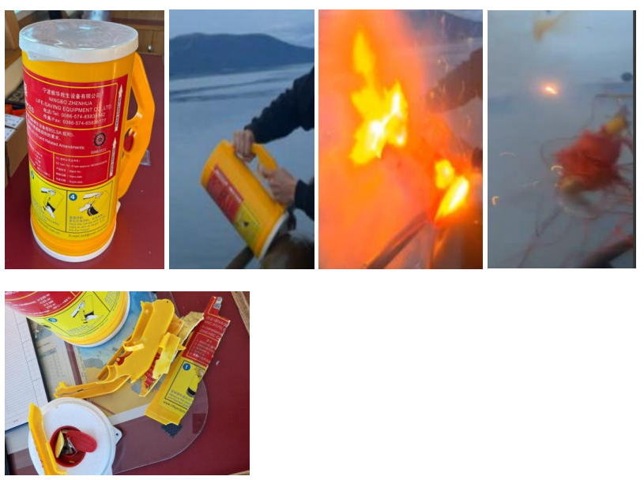 Ảnh đầu tiên cho thấy một súng bắn dây cùng lô. Ảnh thứ hai, thứ ba và thứ tư minh họa trình tự sự việc. Ảnh cuối cùng cho thấy một số phần còn lại của súng bắn dây bị hỏng và một thiết bị chưa sử dụng. Nguồn: NMA
Biện pháp khắc phục
Không được sử dụng súng bắn dây thuộc lô đã đề cập. Tàu thuyền trang bị các thiết bị này phải giao chúng đến cơ sở được phê duyệt để tiêu hủy.
Súng bắn dây loại này (bất kể lô nào) đều không có hướng dẫn sử dụng đầy đủ. Tàu thuyền được trang bị loại này phải liên hệ với nhà cung cấp và thay thế bằng một súng bắn dây khác có đánh dấu bánh xe.
------------------------------------

